Тест «Экологическая безопасность»
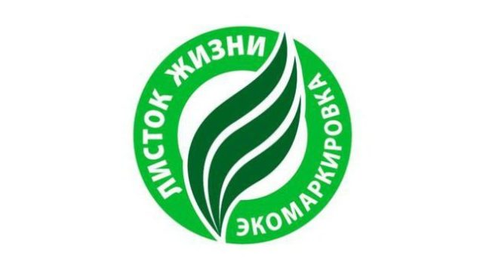

Задание 1

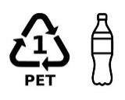
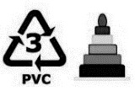
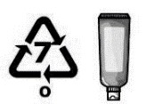
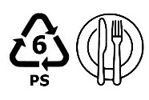
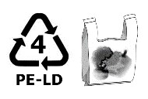
Определите, какие виды пластика НЕЛЬЗЯ сдавать на переработку в России

А)

Б)

В)

Г)

Д)

Задание 2
В целях предотвращения вредного воздействия отходов производства и потребления на здоровье человека и окружающую среду, а также вовлечения таких отходов в хозяйственный оборот в качестве дополнительных источников сырья реализуются мероприятия по раздельному сбору (накоплению) твёрдых коммунальных отходов.
Определите, какие отходы необходимо выбрасывать в синий контейнер, какие в серый, а какие нельзя выбрасывать в эти контейнеры.
Ответ:
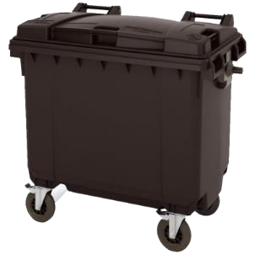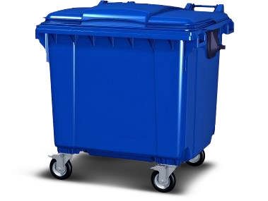

Серый контейнер

Синий контейнер

Другой контейнер

 |  | 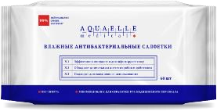 |  | 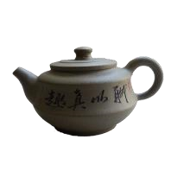
Бумага | Пищевые отходы | Средства личной гигиены | Металл | Изделия из керамики

Задание 3
Что нужно знать об этичном потреблении, чтобы не покупать вредные для здоровья и окружающей среды товары? Правильно, нужно разбираться в экомаркировке. Каждая страна имеет свою маркировку, которая обозначает экологичность материалов, из которых создан товар. Соотнесите страну со своей экомаркировкой.

1. | 2. | 3. | 4.
5. | 6. | 7. | 8.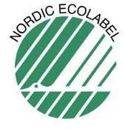
 | 9. | 10.
А  ШВЕЦИЯ | Б  СКАНДИНАВИЯ | В  США | Г  ФИЛИППИНЫ
Д  ЕВРОСОЮЗ | Е  РОССИЯ | Ж КАНАДА | З  БРАЗИЛИЯ
 | И  ЯПОНИЯ | К  ГЕРМАНИЯ

КЛЮЧИ
1 | 2 | 3 | 4 | 5 | 6 | 7 | 8 | 9 | 10
Ж | А | В | И | Д | К | Е | Б | Г | З

Задание 4
О чём информирует знак, изображённый на упаковке товара?

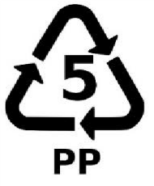

а) о гарантии приёма и вторичной переработки упаковочного материала
б) упаковочный материал частично или полностью изготовлен из вторичного сырья
в) о типе пластмассы упаковочного материала
г) упаковочный материал изготовлен из бумаги или картона

Задание 5
Какой из нормативных правовых документов определяет систему государственных мер по обеспечению прав на благоприятную окружающую среду?

а) Федеральный закон «О защите населения и территорий от чрезвычайных ситуаций природного и техногенного характера»
б) Федеральный закон «Об экологической экспертизе»
в) Федеральный закон «Об охране окружающей среды»

Задание 6
Определите, что НЕЛЬЗЯ выбрасывать в серый или синий мусорный контейнер

а) бумага
б) пищевые отходы в) бумажные стаканчики г) изделия из хрусталя

Задание 7
Всемирный день окружающей среды отмечают

а) ежегодно
б) раз в два года в) 5 июня г) во вторую среду октября

Задание 8
Соотнести экологические знаки, предназначены для информирования приобретателей об экологической чистоте товаров, а также о безопасных для окружающей среды способах их использования и утилизации, с их обозначением

Экологические знаки |  |  | Значение знака
А. | 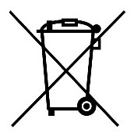 |  | 1. | Знак, информирующий о пригодности пластикового изделия для контакта с пищевыми продуктами
Б. | 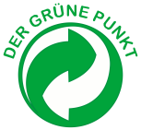 |  | 2. | Знак «Зелёная точка»
В. | 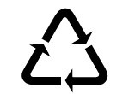 |  | 3. | Знак «Петля Мебиуса»
Г. |  |  | 4. | Знак перерабатываемого  пластика
Д. |  |  | 5. | Знак, указывающий  на необходимость отдельного
 |  |  |  | сбора и | выброса
 |  |  |  | использованных | источников
 |  |  |  | питания (ламп, | батареек и
 |  |  |  | аккумуляторов), | содержащих
 |  |  |  | некоторые опасные вещества

А | Б | В | Г | Д
5 | 2 | 4 | 3 | 1

Задание 9
О чём информирует знак?
а) Знак “Переработки- раздельного сбора и сортировки”
б) Знак “Выкидывать в мусорное ведро”
в) Знак “Вредно для здоровья!”

Задание 10
О чём информирует знак?
а) Знак “Переработки- раздельного сбора и сортировки”
б) Знак “Выкидывать в мусорное ведро”
в) Знак “Вещество опасное для окружающей среды”
Задание 11
О чём информирует знак?
а) Знак “Переработки- раздельного сбора и сортировки”
б) Знак “Выкидывать в мусорное ведро”
в) Знак “Вещество опасное для окружающей среды”
Задание 12
О чём информирует знак?
а) Знак “Переработки- раздельного сбора и сортировки”
б) Знак “Выкидывать в мусорное ведро”
в) Знак “Вредно для здоровья!”

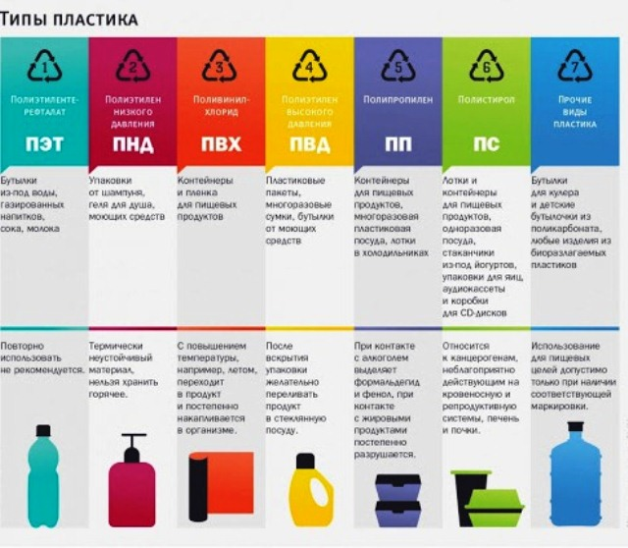

Внутри геометрической фигуры проставляется цифра от 1 до 7 или буквы, обозначающие код пластика.

ПЭТ 01 – упаковки для соков, сыпучих продуктов, выполненные из полиэтилентерфталата;
ПВП 02 – фасовочные пакеты, канистры, емкости для моющих средств из полиэтилена высокой плотности;
ПВХ 03 – один из видов пластика, не подлежащего переработке;
ПНП 04 – полиэтилен низкой плотности используют для производства труб, бутылок;
ПП 05 – из полипропилена производят крышки для бутылок, банок, одноразовую посуду;
ПС 06 – полистирольный материал удобен для упаковки мясной или яичной продукции;
Другое 07 – упаковки изготовлены из смеси разных видов пластика, которые не поддаются переработке.

